**CONTRATTO DI COMODATO D’USO GRATUITO DI UNA PORZIONE DI TETTO SU CUI È NSTALLATA UNA STAZIONE METEOROLOGICA DELLA RETE DI MONITORAGGIO PROVINCIALE DI REGGIOEMILIAMETEO**

**TRA**

Provincia di Reggio Emilia, con sede in Corso Garibaldi n.59, Reggio Emilia, C.F. 00209290352, rappresentata dall'Ing. Valerio Bussei Dirigente del Servizio Infrastrutture Mobilità Sostenibile Patrimonio ed Edilizia di seguito denominato “Comodante”, proprietario dell’edificio scolastico Liceo “Aldo Moro” ubicato in via XX Settembre n.5, Reggio Emilia

**E**

Dott. Ing. Andrea Bertolini, direttore del portale web ReggioEmiliaMeteo, nato a Reggio Emilia il 21/07/1980 e residente in via Ugo Manfredi n.13, Castelnovo ne’ Monti (RE) C.F. BRTNDR80L21H223K, di seguito denominato “***Comodatario***”, proprietario della stazione meteorologica ubicata sul tetto del Liceo “Aldo Moro” di Reggio Emilia.

**PREMESSO**

* che ReggioEmiliaMeteo nel 2012, nell’ambito nella propria attività di monitoraggio del territorio provinciale e in accordo con il dirigente scolastico dell’epoca, ha installato una stazione meteorologica Davis Vantage Pro2 sul tetto del Liceo “Aldo Moro”;

**TUTTO CIO’ PREMESSO**

**SI CONVIENE E SI STIPULA QUANTO SEGUE:**

**Art. 1 – Oggetto del comodato**

Il Comodante concede in comodato d’uso gratuito al Comodatario, che accetta, la porzione di tetto del Liceo “Aldo Moro” di Reggio Emilia, censito catastalmente alla Particella n. 210 del Foglio n. 109 del Comune di Reggio Emilia, pari alla superficie di circa 0.25 m2, di seguito indicata su ortofoto (Fig. 1), su cui è installata la stazione meteorologica del Comodatario.

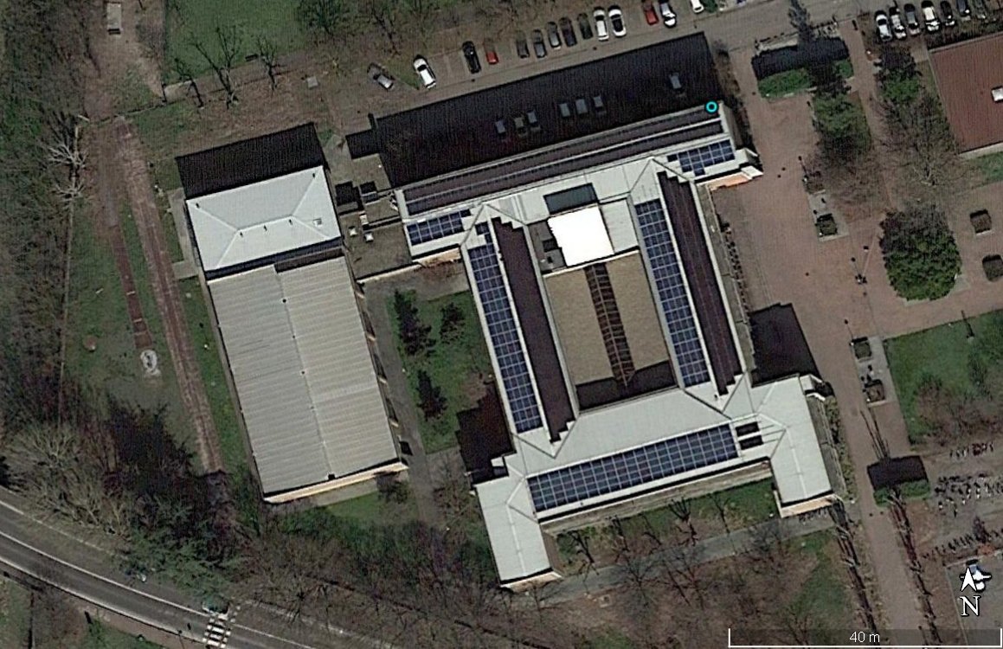

***Fig.1*** *– Collocazione della stazione meteorologica del Comodatario su ortofoto (anno 2018), angolo Nord-Est dell’edifico.*



**Art. 2 – Durata**

1. Il rapporto contrattuale, che decorre dalla data del presente atto, ha durata di anni 10.
2. Alla scadenza pattuita il rapporto potrà essere rinnovato previo scambio di formale atto di volontà tra le parti. È in ogni caso escluso il tacito rinnovo.

**Art. 3 – Destinazione d’uso**

1. Il bene immobile di cui all’art. 1 è concesso in comodato d’uso gratuito per il seguente fine: esercizio di stazione meteorologica per monitoraggio meteorologico e analisi climatica.
2. È fatto divieto al Comodatario di cedere il godimento del bene ad un terzo, a titolo gratuito e/o oneroso.

**Art. 4 – Obblighi del Comodatario**

Il Comodatario si obbliga:

1. a effettuare a propria cura e spese tutti gli interventi necessari per il corretto funzionamento della stazione meteorologica;
2. ad esaminare i beni in comodato ed a riconsegnarli, alla scadenza del contratto, nel medesimo stato;
3. a richiedere il preventivo consenso del Comodante qualora si rendessero necessarie modifiche sull’area in comodato su cui insiste la stazione meteorologica;
4. a rendere disponibili al Comodante, a titolo gratuito, i dati e le elaborazioni meteorologiche relative alle misurazioni della stazione meteorologica in oggetto (come meglio specificato nel successivo Art.6)

**Art. 5 – Obblighi del Comodante**

Il Comodante si obbliga:

1. a garantire al Comodante la possibilità di accedere alla stazione meteorologica in comodato per compiere le attività di manutenzione;
2. a non danneggiare o ricollocare la stazione meteorologica;

**Art. 6 – Vantaggi per il Comodante**

Il Comodatario mette a disposizione del Comodante:

* Dati in tempo reale;
* Tabella di sintesi settimanale con dati con passo di 10 minuti;
* Tabella di sintesi mensile con dati aggregati su scala giornaliera;
* Tabella di sintesi annuale con dati aggregati su scala mensile;
* Grafici dei principali parametri fisici rilevati.

Dati e grafici potranno essere inseriti direttamente sul sito web del Comodatario.

Il Comodatario ha inoltre diritto a richiedere e ricevere dal Comodante dati di giornate e ore dell’archivio storico (disponibile dal 2012) secondo le sue esigenze.

**Art. 7 - Clausola risolutiva espressa e responsabilità**

1. In caso di recesso anticipato del contratto, il comodante e il comodatario dovranno darne notizia con raccomandata A/R o tramite Posta Elettronica Certificata. La stazione dovrà esser prelevata dal Comodatario entro un mese dalla data di spedizione della lettera.
2. Il Comodatario si obbliga a sollevare il Comodante da ogni responsabilità per danni diretti o indiretti, che si impegna a risarcire in proprio (salvo nei casi specificati nel successivo punto *e*), causati a persone, strutture e impianti, compresi terzi, che si dovessero verificare durante il periodo di esecuzione del presente contratto per l’uso del bene in comodato;
3. Il Comodatario si obbliga a sollevare il Comodante da ogni responsabilità in caso di infortunio al Comodatario stesso durante le attività di manutenzione della stazione meteorologica;
4. Il Comodatario si obbliga a sollevare il Comodante da ogni responsabilità per furti di materiale;
5. Il Comodatario dovrà dotarsi di idonea assicurazione contro i danni derivanti dall’eventuale caduta di elementi della stazione meteorologica e dei pali che li sorreggono, dovuto ad eventi atmosferici eccezionali o all’impatto con mezzi in movimento di proprietà del Comodante o di terzi.

**Art. 9 – Controversie**

Per ogni controversia inerente l'interpretazione, l'esecuzione e la risoluzione del contratto sarà competente il Foro di Reggio Emilia. Verrà comunque esperito un tentativo di conciliazione amichevole.

**Art. 10 - Modifiche al contratto**

Qualunque modifica al presente contratto potrà aver luogo solamente mediante comunicazione e accettazione scritta.

Letto, approvato e sottoscritto a ­­­­­­­­­_________________________________ il _________________

|  |  |
| --- | --- |
| Il Comodante | Il Comodatario |
| _________________________ | _________________________ |